У человека на теле имеются особые точки, которые регулируют деятельность внутренних органов. Массаж этих точек повышает защитные силы организма, слизистых оболочек носа, горла, бронхов. Под воздействием массажа организм начинает лечить себя сам.
Самомассаж делать несложно:
-слегка следует надавливать на точку
-делать круговые движения 9 раз по часовой стрелке
-делать круговые движения 9 раз против часовой стрелки.
Для профилактики респираторных заболеваний массаж следуют делать 3 раза в день.
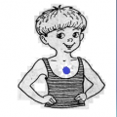 | Первая волшебная точка  1 точка- расположена на грудине. Массаж этой зоны ведет к улучшению кровообращения и иннервации костного мозга, пищевода, трахеи, бронхов, легких.
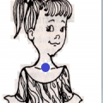 | Вторая волшебная точка  2 точка- связана с вилочковой железой. Эту точку полезно массировать для профилактики ОРЗ .Она регулирует защитные свойства организма, повышает иммунитет к простудным заболеваниям.
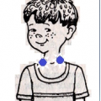 | Третья волшебная точка  3 точка - место разделения сонных артерий на их наружную и внутреннюю ветви. Воздействие на эту точку позволяет регулировать обмен веществ и поддерживать постоянство среды организма. Эта точка является надежным контролером химического состава крови.
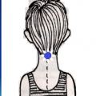 | Четвертая волшебная точка  4 точка- район первых четырех шейных позвонков ,где расположен симпатический узел (подзатылочная ямка).Массаж этой точки важен для нормальной работы головного мозга, сердечно-сосудистой системы.
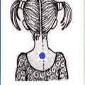 | Пятая волшебная точка  4 точка- район первых четырех шейных позвонков ,где расположен симпатический узел (подзатылочная ямка).Массаж этой точки важен для нормальной работы головного мозга, сердечно-сосудистой системы.
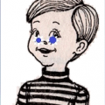 | Шестая волшебная точка  6 точка- область носа и гайморовых пазух. Эта точка наиболее доступна для массажа. Воздействие на эту точку поможет вылечится от насморка, облегчит носовое дыхание. Регулярный массаж этой точки стимулирует организм на выработку активных антивирусных веществ, которые мы заменяем лекарствами.
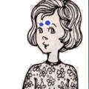 | Седьмая волшебная точка  7 точка –надбровные дуги ближе к переносице. Массаж этой точки улучшает кровоснабжение иннервацию лобных отделов мозга, глаз. Это снимает головную боль и боли в глазах.
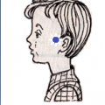 | Восьмая волшебная точка  8 точка –у самой ушной раковины. Массаж этой точки обеспечивает хорошее состояние некоторых отделов коры головного мозга аппарата и органа слуха. Воздействие на эту точку уменьшит боль в ушах.
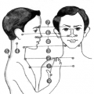 | Девятая волшебная точка  9 точка - место смыкания большого пальца руки с внешней поверхностью ладони. Воздействие на эту точку позволяет избавиться от головной боли и насморка.  - это механическое воздействие на биологически активные точки пальцем, имеющие рефлекторную связь с различными внутренними органами и функциональными системами. Рефлексотерапия является важным дополнением к проводимым лечебно-оздоровительным мероприятиям, стимулирует трофические и энергетические процессы в организме, повышает реактивность и устойчивость к внешним воздействиям, нормализует сон.
Точечный самомассаж по Уманской проводится 3 раза в день в течение всего заезда, под контролем воспитателей.
Точка 1. При воздействии на нее улучшается кроветворение, кровоснабжение пищевода, трахеи, бронхов, легких
Точка 2. Регулирует иммунные защитные функции организма
Точка 3. Контролирует химический состав крови
Точка 4. Способствует поддержанию нормальной функции вегето - сосудистой системы
Точка 5. Расположена в области 7 шейного и 1 грудного позвонков
Точка 6. При пальцевом массаже этой области улучшается кровообращение слизистой оболочки носа и гайморовой полости
Точка 7. При массаже этой области улучшается кровообращение, функция органа слуха и вестибулярного аппарата
Точка 8. При воздействии на нее улучшается кровообращение области глазного яблока, лобных отделов мозга
Точка 9. При воздействии на нее нормализуются многие функции организма
Массаж позволяет активизировать и синхронизировать работу обоих полушарий мозга. Педагог В.А. Сухомлинский утверждал, что «ум ребёнка находится на кончиках его пальцев».

